РОЗРОБКА ПРОГРАМНОГО ПРОДУКТУ

* 1. Реляційно-об’єктне відображення

Для реляційно-об’єктного відображення в програмі використовується бібліотека Hibernate. Вона надає можливість легко встановити зв’язок з будь-якою базою даних та створити відображення між об’єктно-орієнтованою моделлю та традиційною реляційною моделлю баз даних. На рис. 3.1 зображено діаграму Entity класів. Детальна специфікація (JavaDoc) наведена нижче.

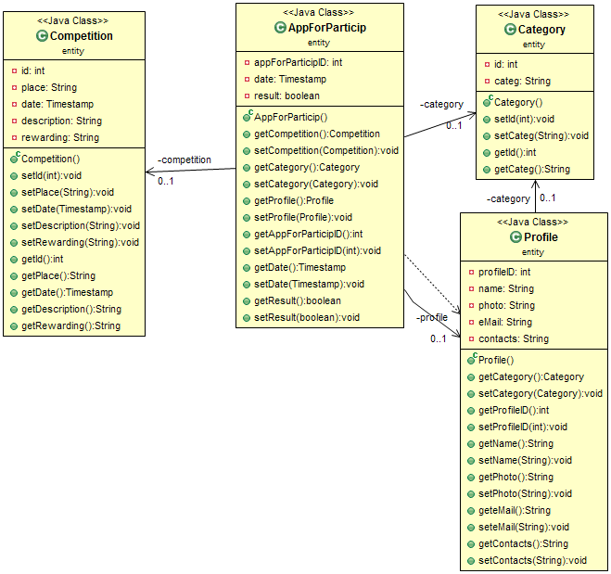

Рис 3.1 – Діаграма entity класів

* + 1. Клас «AppForParticip»

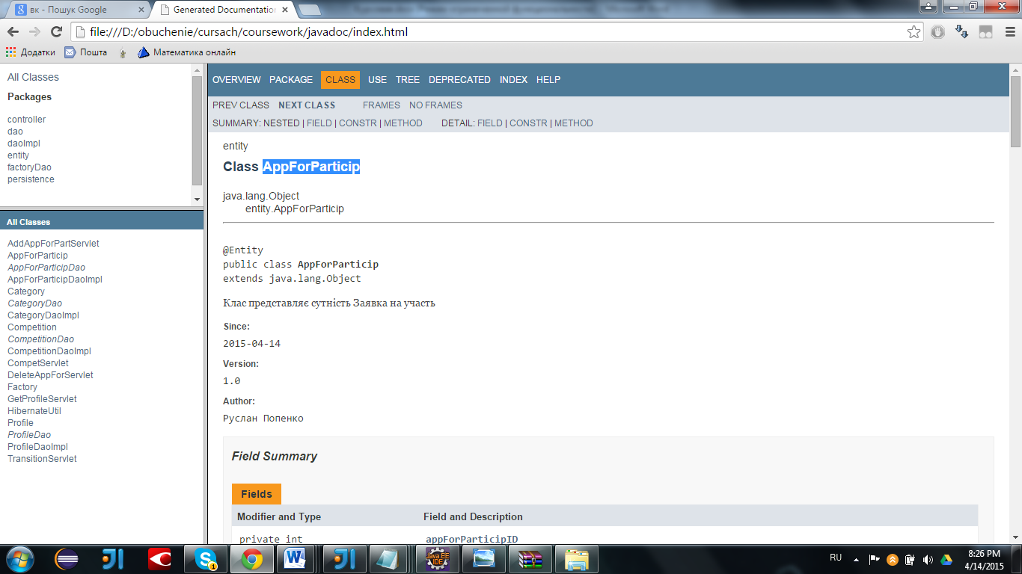

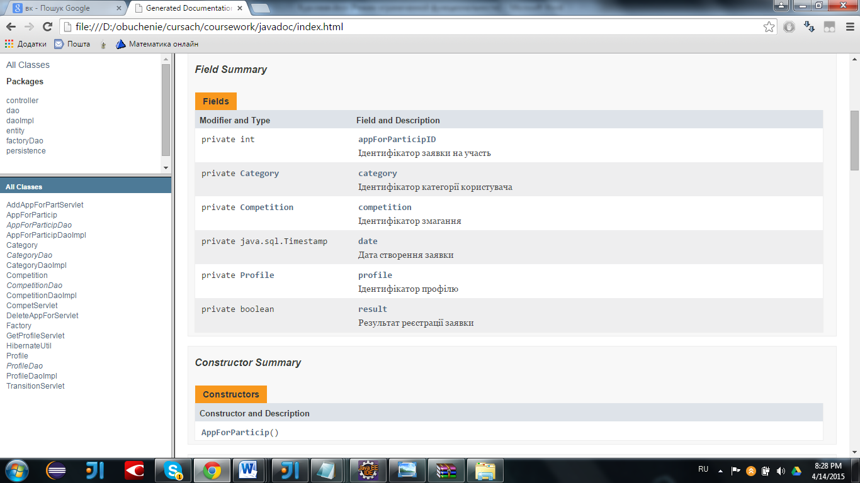

Інв. № пІдп

Підп. і дата

Взаєм. інв. №

Інв. № дубл.

Підп. і дата

Арк.

24

6.050102 «Комп'ютерна інженерія»

Змн.

№ докум.

Арк.

Підпис

Дата

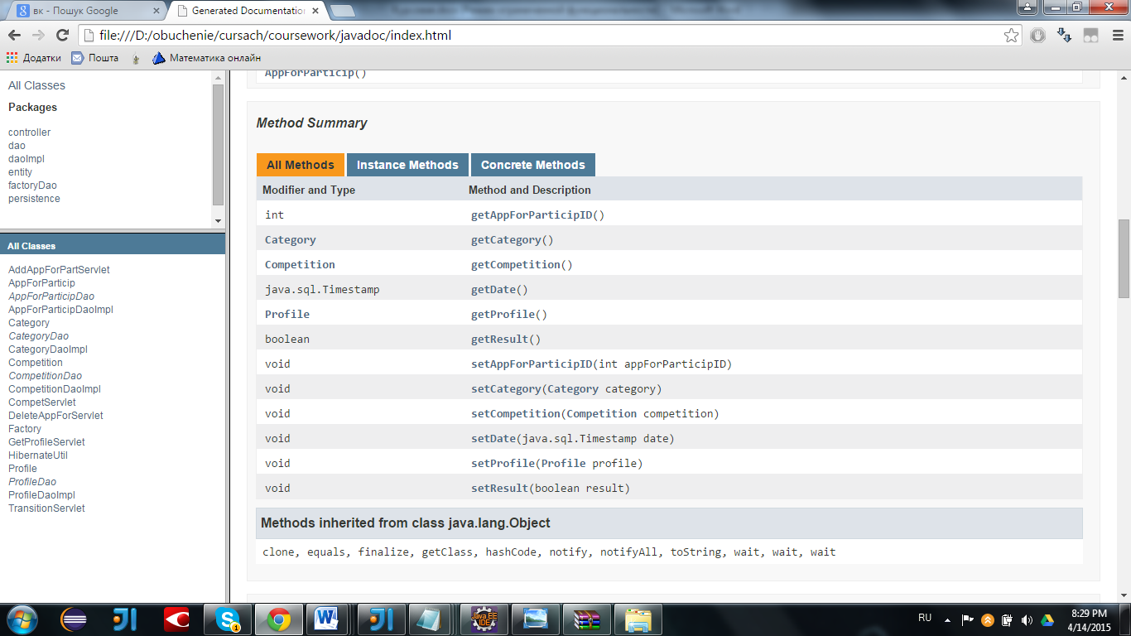

* + 1. Клас «Category»

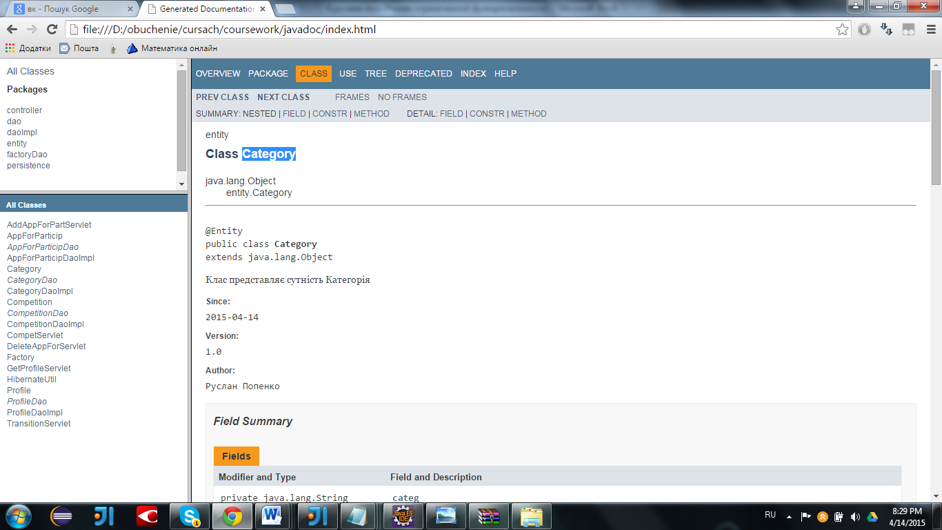

Інв. № пІдп

Підп. і дата

Взаєм. інв. №

Інв. № дубл.

Підп. і дата

Арк.

25

6.050102 «Комп'ютерна інженерія»

Змн.

№ докум.

Арк.

Підпис

Дата

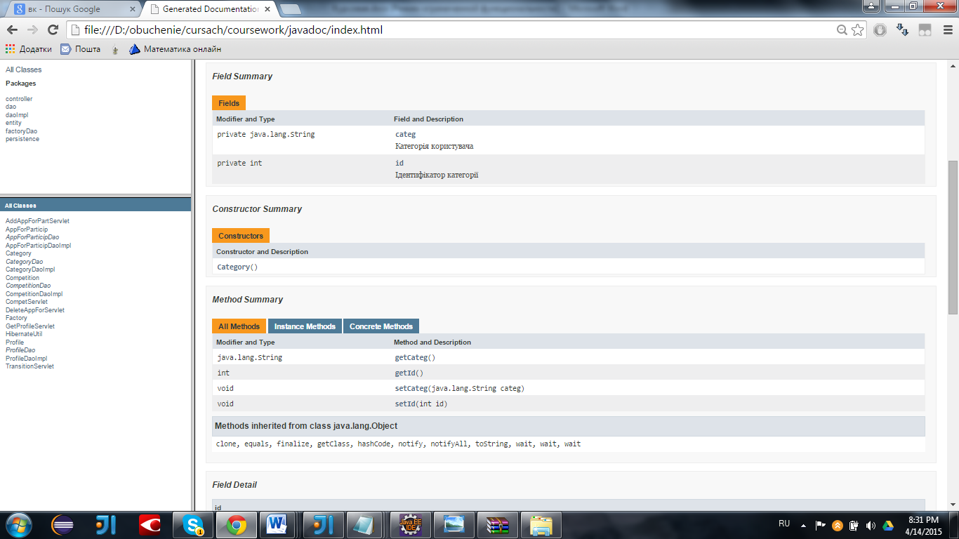

* + 1. Клас «Competition»

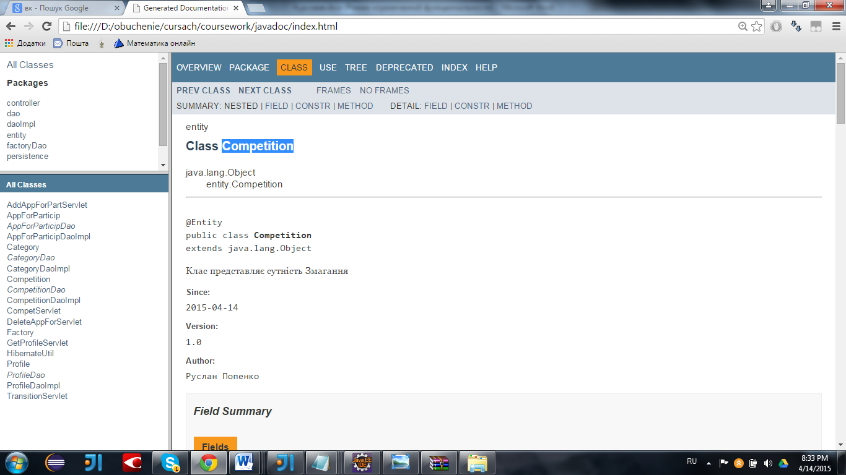

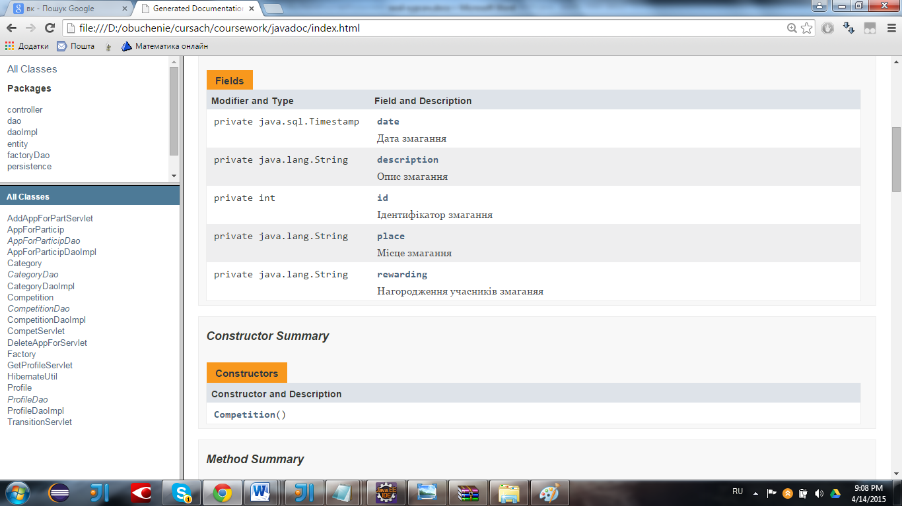

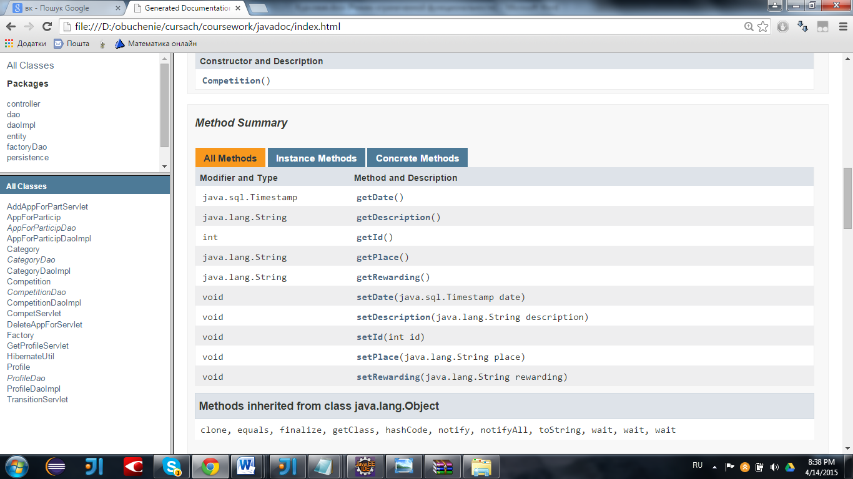

* + 1. Клас «Profile»

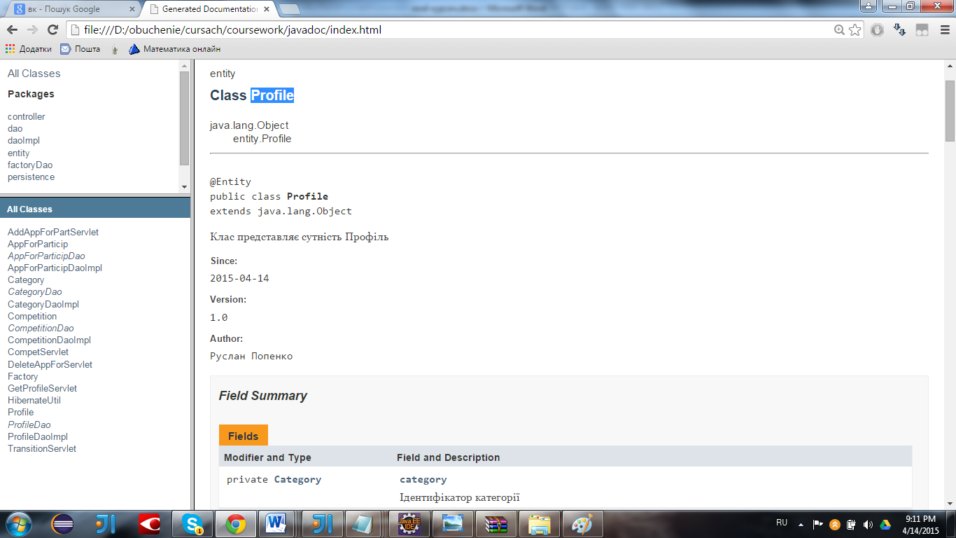

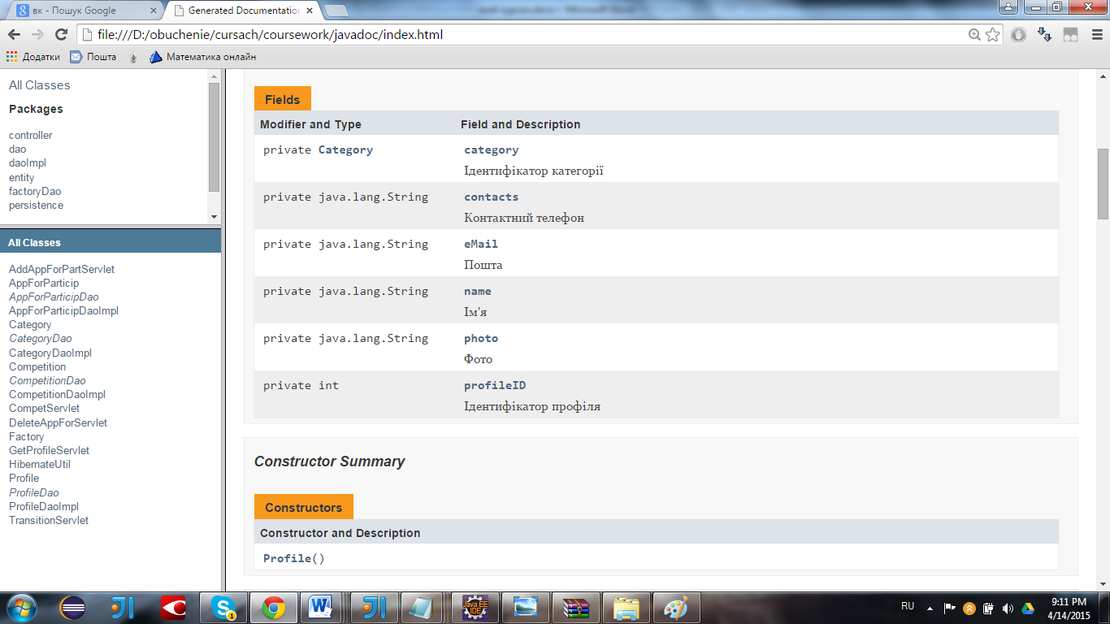

* 1. Специфікація Service класів

Класи, що тут представлені, містять service методи програми. В них закладена вся бізнес логіка роботи програми. Діаграму цих класів можна побачити на рис. 3.2. Детальна специфікація наведена в додатку В.

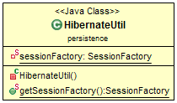

Рис 3.2. – Діаграма HibernateUnit класу

* + 1. Клас «HibernateUntil»

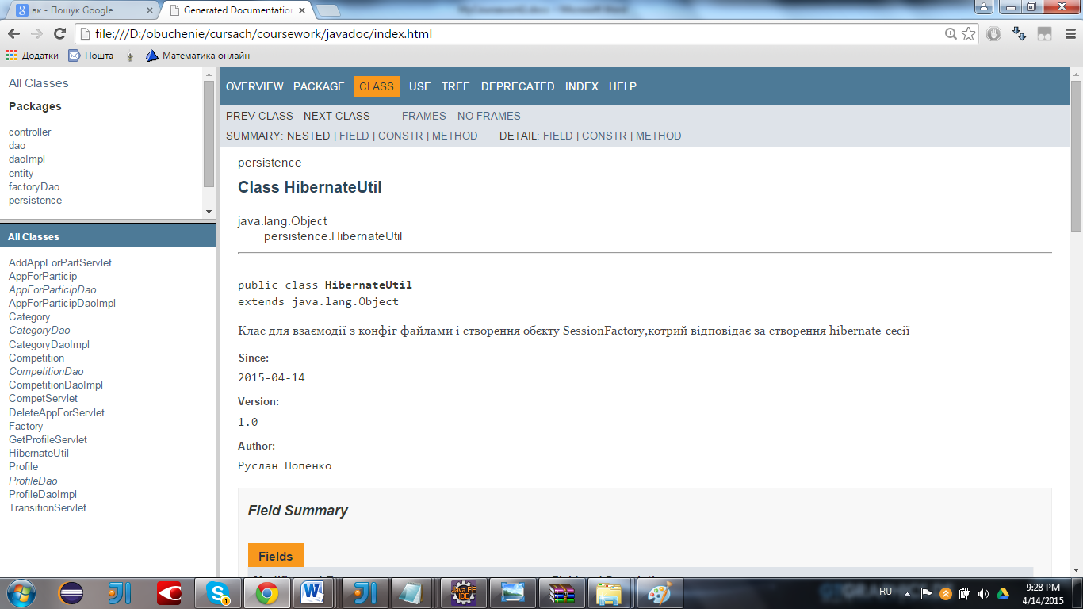

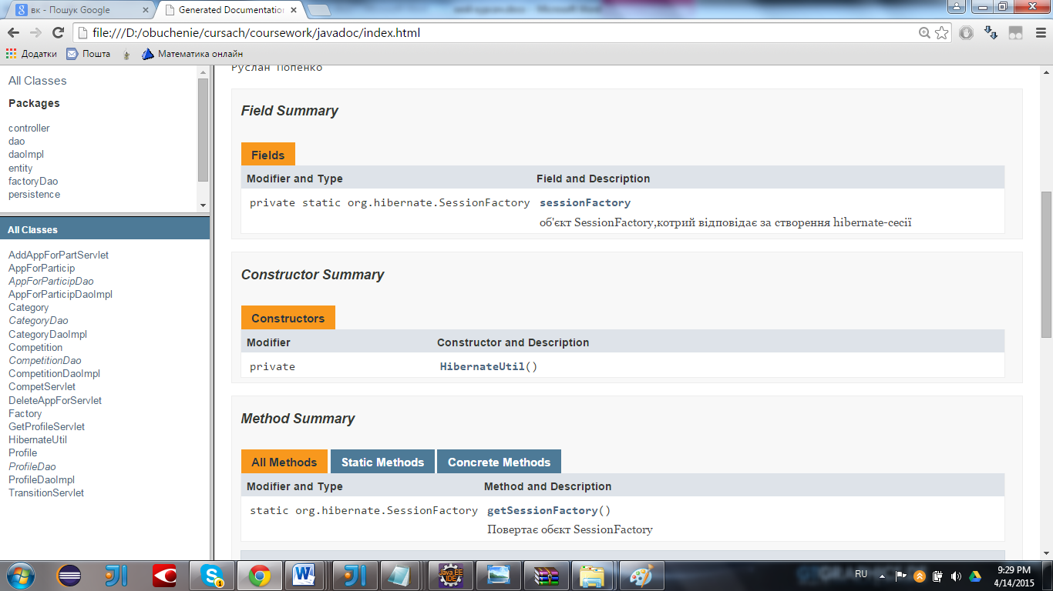

* 1. Специфікація DAO-класів

Класи, що тут представлені, містять методи для роботи з базою даних. Ці методи використовують бібліотеку Hibernate. Діаграму цих класів можна побачити на рис. 3.3. Детальна специфікація наведена в додатку В.

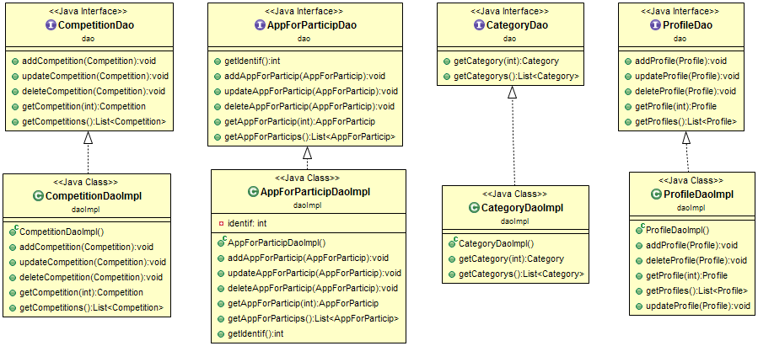

Рис 3.3 – Діаграма DAO класів

* 1. Класи контролерів та їх специфікація

Дані класи призначені для створення зв’язку між сервером та клієнтом. Діаграму цих класів можна побачити на рис. 3.4. Детальна специфікація наведена в додатку В.

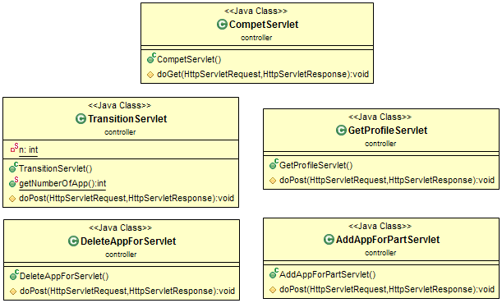

Рис. 3.4 – Діаграма класів контролерів



ІЛЮСТРАЦІЯ РОБОТИ ПРОГРАМИ

Для ілюстрації роботи програми в цьому розділі наведено графічні сценарії роботи проекту.

* 1. Взаємодія гостя турніра і системи.
     1. Головна сторінка, на якій можна зробити вибір, яку дію потрібно зробити користувачу.

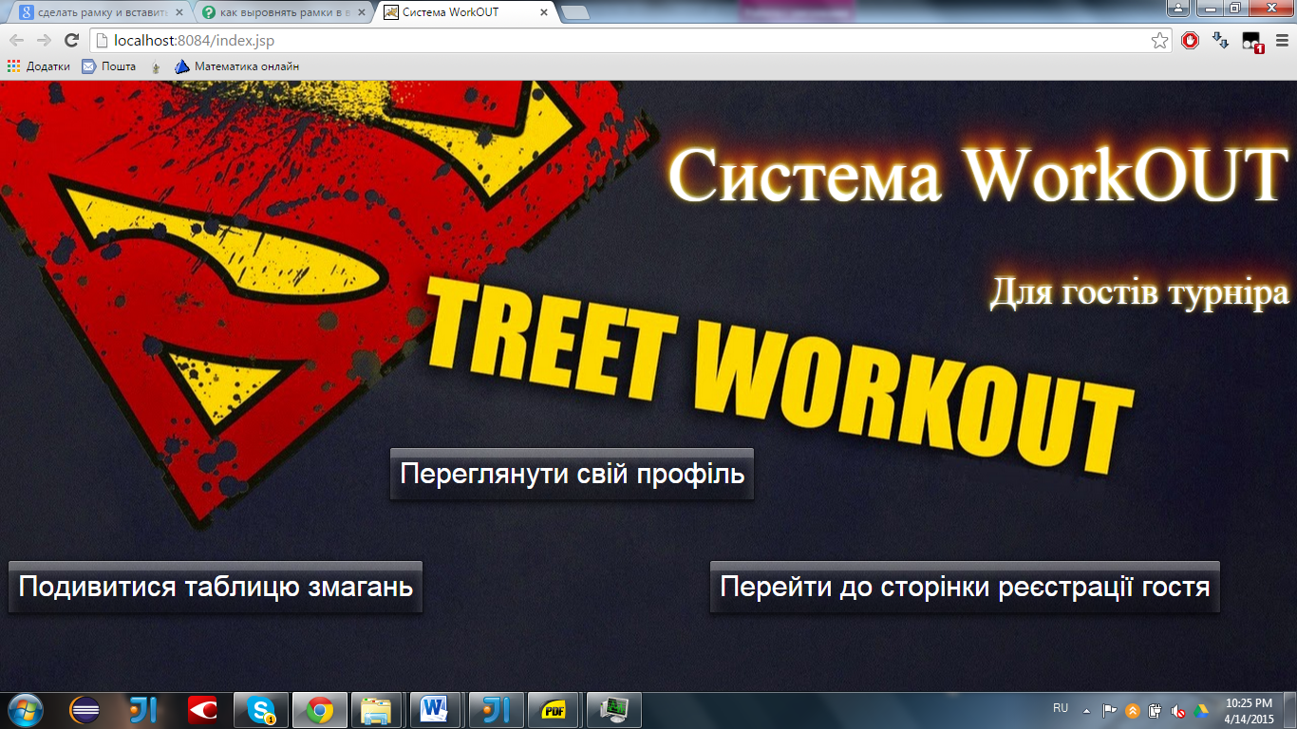

* + 1. Перегляд турнірної таблиці.

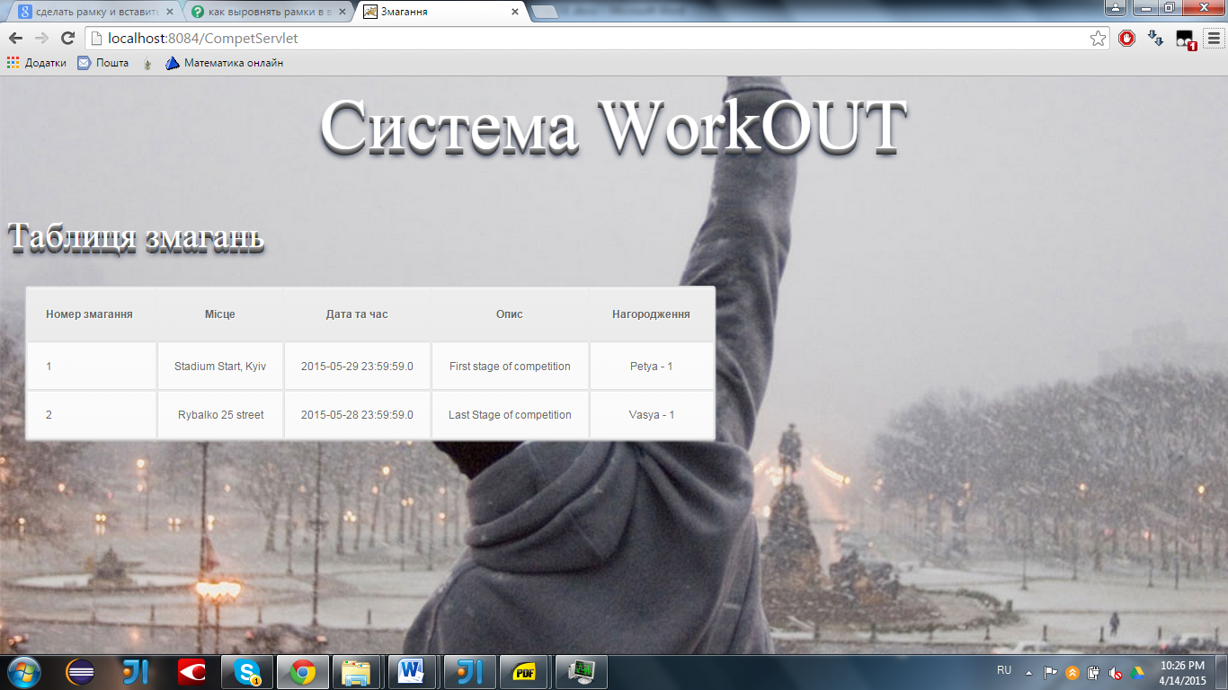

* + 1. Реєстрація гостя. На сторінці зроблений годинник, для того щоб користувач мі г подивитися час реєстрації.

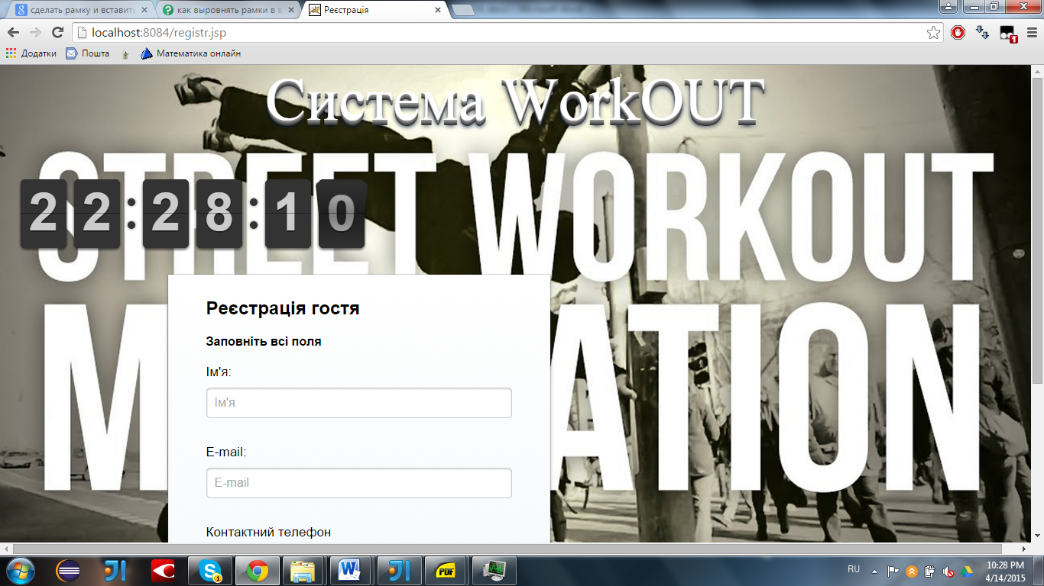

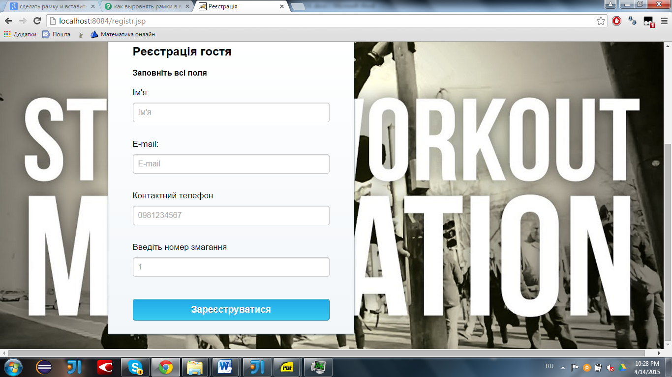

* + 1. Перегляд заявки і профіля гостя.
       1. Спочатку треба пройти авторизацію

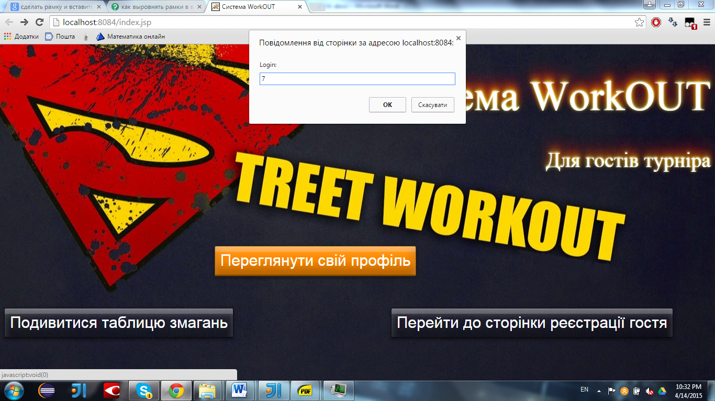

* + - 1. Потім з’явиться інформація про гостя.

